地图更新方案

地图更新综述

论文及专利分析
见Excel表格

地图更新与变化检测
地图更新和地图变化检测是两个容易混淆的技术，实际应用中，并没有做明确的区分。变化检测涉及的范围更加广泛，一切发生改变的场景下都会用到变化检测，人在世界中生活，每天不断进行着变化检测。

地图更新则特指地图数据发生改变时，将变化更新到新地图中。

狭义的变化检测将所有与参考数据不同的地方都找到，而地图更新则是当变化满足某些条件时才接受这些变化，并对地图进行更新。

Change Detection
Map Update
Registration
Measurement
Database
Sematics

变化检测输入的数据是参考数据和当前数据，关注数据的对准和测度定义，目的是尽可能检测出满足要求的变化。

地图更新输入为时序数据库，关注的是变化的语义以及如何管理变化，目的是提取符合语义要求的变化，并管理这些变化，从较长的时间序列中分析变化的规律。

- 地图更新：特定应用
- 变化检测：通用方法

地图更新目标
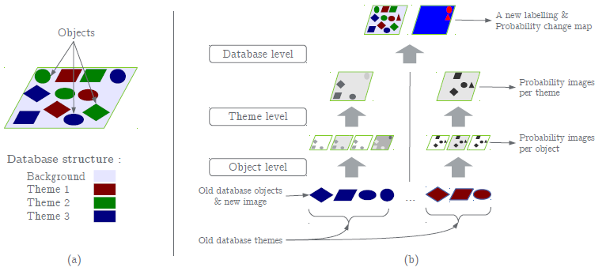
Gressin, A., et al. (2013). Semantic approach in image change detection. International Conference on Advanced Concepts for Intelligent Vision Systems, Springer.

通过将当前数据和历史数据做比较，找出发生改变的目标，并更新数据库。
- 数据库划分成多个逻辑图层
- 目标支持时序跟踪，能够进行语义分析

地图更新方法分类

数据源
数据源不同，采用的变化检测方法也不同。

矢量地图
研究多集中在线状地物(道路、河流)和多边形(湖泊、居民地)的变化检测

相比遥感影像变化检测方法，基于矢量数据的变化检测算法较少，缺乏合适的变化检测模型和理论基础。由于受制图综合的影响，矢量数据变化检测主要基于相同或相近比例尺。在实际变化检测过程中漏检问题普遍存在，检测的精度较低。

影像
应用最为广泛的一类变换检测。
基于影像的变化检测的一般流程为：
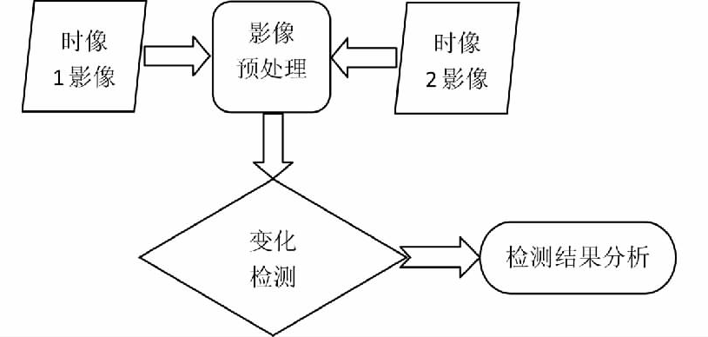
- 数据准备: 根据实际需要，选取合适的遥感影像和辅助数据;
- 数据预处理: 主要包括辐射纠正、几何纠正和影像配准等;
- 变化检测: 进行变化信息的识别、提取及定性和定量分析;
- 变化检测结果分析: 借助实地观测信息和相关统计资料对变化信息进行人工确认、去伪识别、手动增加变化区域以及归并小图斑、区域精确提取等，分析和评估变化性质、变化影响。

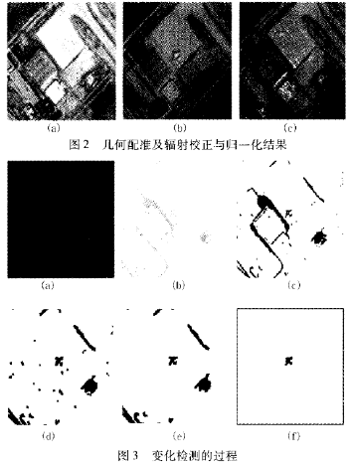
- 影像对影像

- 几何配准
- 辐射纠正
- 影像差分
- 特征提取
- 图像分割
- 目标识别

- 影像对矢量地图
输入：旧矢量地图，持续更新的遥感影像。
应用领域：道路网更新
步骤：
- 影像与矢量图配准
- 道路改变或消失
- 沿道路矢量分段进行模板匹配(窗口相关)，模板窗口需自定义，类似边缘检测算子
- 新增道路
- 由于全自动的线状地物检测和提取技术还不成熟，可靠的方法是采用半自动的线状地物提取。手工选择种地。
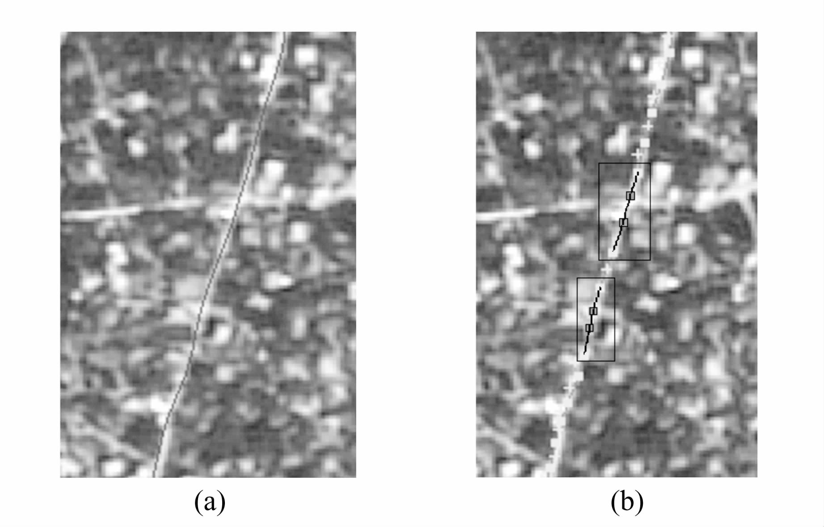

点云
- 点云对2D矢量
大范围住宅区的变化检测
- 点云分类
- 建筑物分割
- 边界提取
- 边界对2D矢量进行变化检测
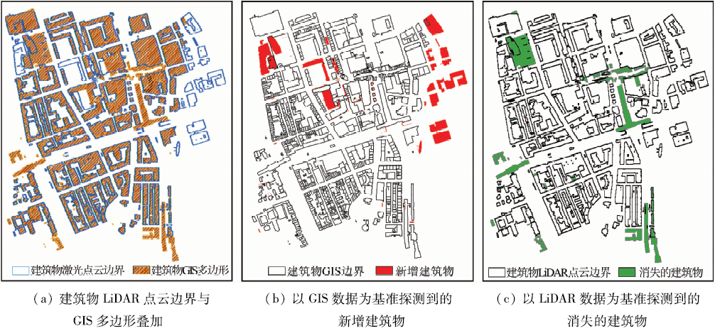
目标提取后的变化检测

- 点云对点云
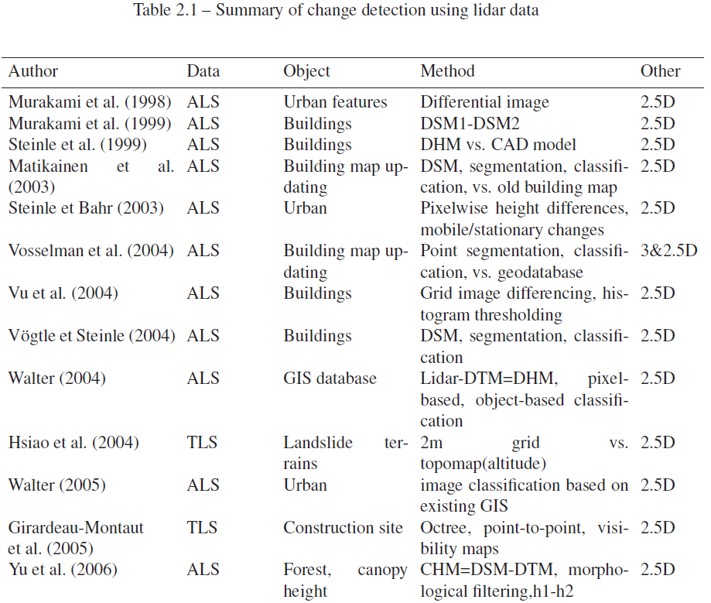
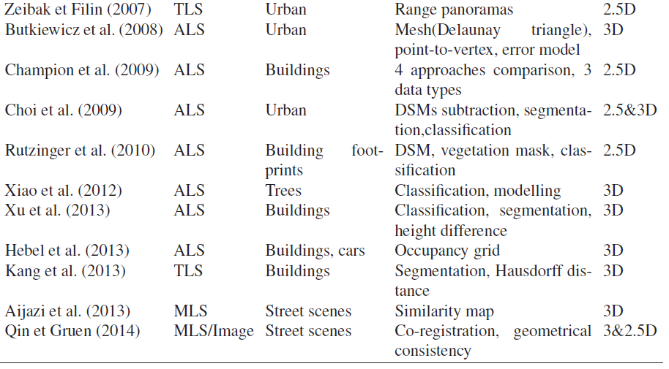
Tanjung, G. and T.-F. Lu (2007). A study on indoor automatic change detection for a mobile-camera. Australasian Conference on Robotics and Automation (ACRA).

信号场强/指纹

地图更新方案
Indoor environment is probably changed in renovation.
Use the recent data to update indoor environment.

Device localizaion also generate some observations of surrounding scene. It can be used to update the indoor environment.

室内环境更新

Structure update
Wall / ceiling
Door / window
Corridor: opened or blocked

Status update
归入 scene understanding，属于后续工作

Door is temporarily closed
Corridor is temporarily blocked

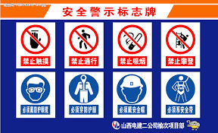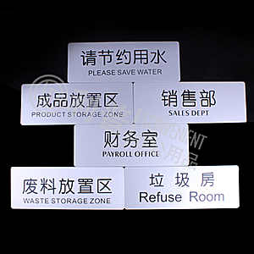

Recognization from images

同步设备定位与地图更新方案
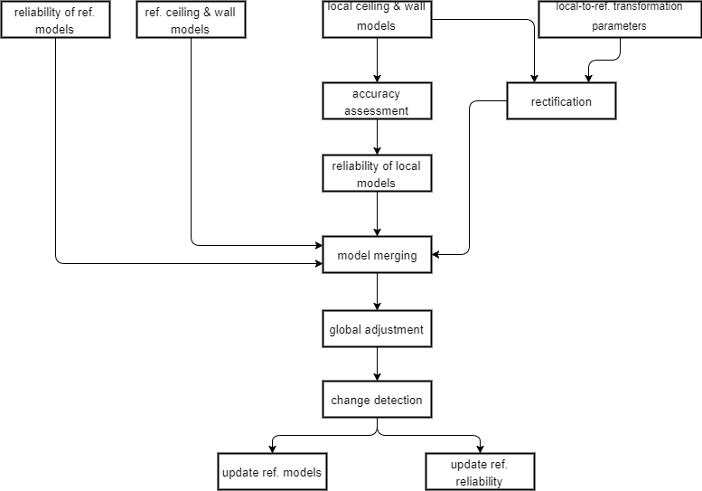

系统实现

开发模块

原有模块的插件化改造

